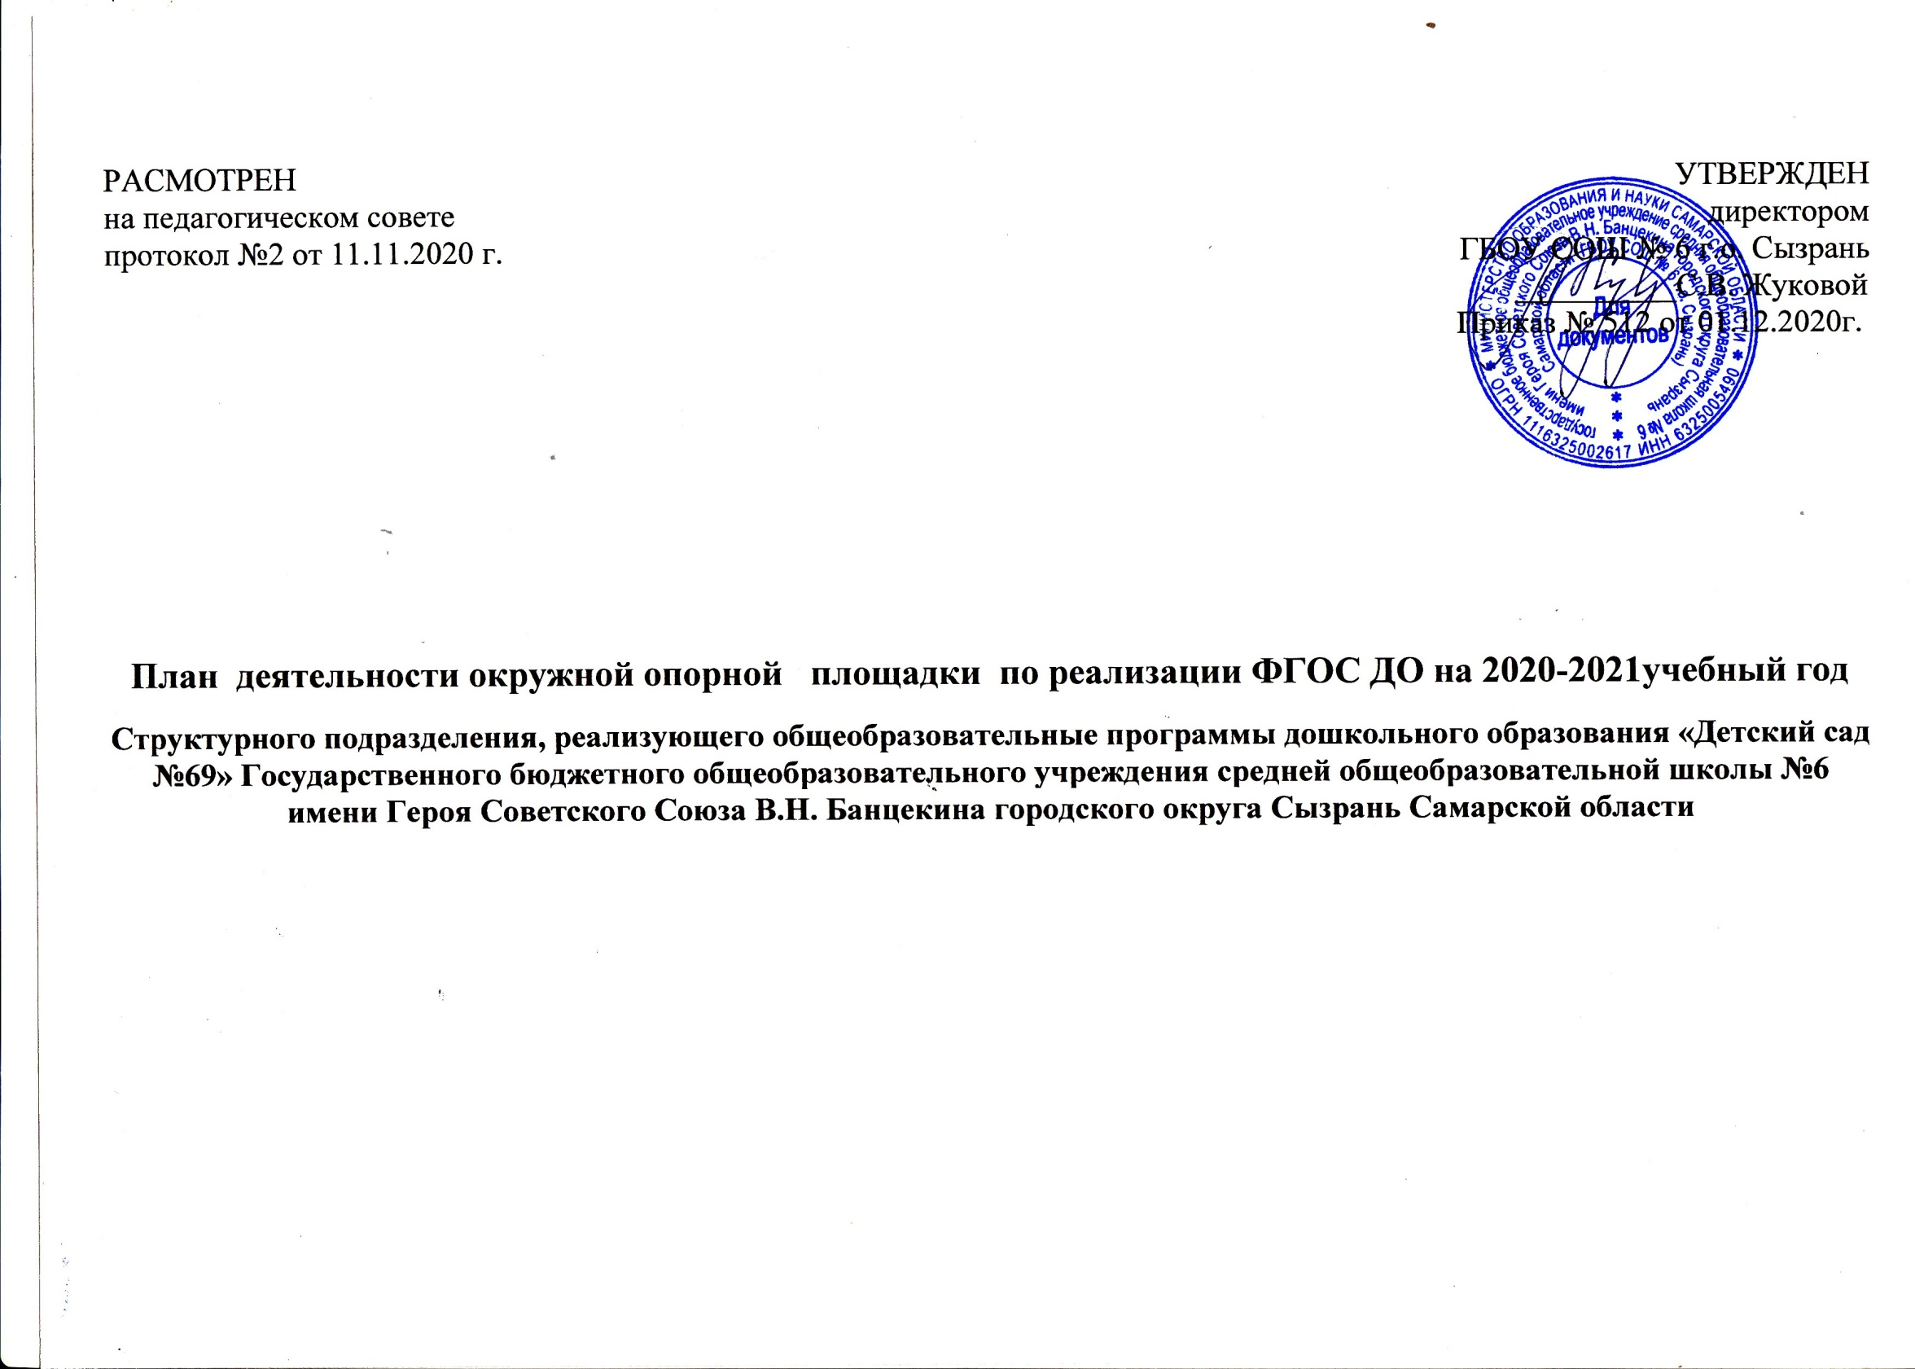
Направление: познавательное развитие

Тема опорной площадки по реализации ФГОС ДО:
«Игровая деятельность как средство формирования математической грамотности дошкольников как часть функциональной грамотности».
Приказ ОУ о деятельности площадки: от 01.12.2020г. № 512
Руководитель опорной площадки по реализации ФГОС ДО, занимаемая должность: Заболотских Юлия Александровна, заведующий СП «Детский сад №69» ГБОУ СОШ №6 г.о.Сызрань
Контактная информация: Самарская область, г.Сызрань, ул.Интернациональнаяд,141
Телефон 8(8464) 98-31-20, адрес эл.почты dou6969@mail.ru
Состав рабочей группы:
Щербакова Е.В. – методист СП,
Вдовина Е.В. – воспитатель,
Сидехменова Е.Н. – воспитатель,
Казакова Н.В.- воспитатель,
Авакян Л.Г.- воспитатель,
Конобевцева Ю.В.- воспитатель,
Умёнушкина М.О. учитель- логопед,
Главатских В.В. педагог –психолог.
Цель: Формирование математической грамотности дошкольников посредством игровых форм.
Задачи:
- Развивать у дошкольников познавательные способности, логическое мышление, умение устанавливать закономерности, находить оптимальные решения;
- Разработать и изготовить авторские игры и пособия математического содержания;
- Разработать игровые ситуации для мотивации детей для решения различных (нестандартных) учебных и жизненных задач;
- Вовлечь семьи воспитанников в деятельность по формированию математической грамотности у дошкольников.
Новые методические продукты, разрабатываемые к маю 2021 года:
- Цикл конспектов образовательной деятельности по формированию математической грамотности у детей дошкольного возраста с использованием игровых форм.
- Методические рекомендации по использованию авторских игры и пособий по развитию математической грамотности дошкольников.
№ | мероприятия |  | Ответственные | Сроки | Планируемый результаты
I. Нормативно-правовое обеспечение
1.1. | Издание приказа об организации работы опорной пилотной площадки по внедрению в СП «Детский сад № 69» ГБОУ СОШ № 6 г.о.Сызрань. |  | Заведующий |  | Издан приказ  № 512 от 01.12.2020г.
 | Организация работы творческой группы пилотной площадки. |  | Методист, творческая группа |  | Организована работа творческой группы
 | Разработка плана работы пилотной площадки на 2020-2021 учебный год |  | Методист, творческая группа |  | Разработан и утверждён план деятельности опорной площадки
II. Организационное обеспечение.
2.1 | Анкетирование педагогов: «Использование игр математического содержания». |  | Воспитатели | Январь 2021 г. | Анкеты для педагогов
2.2 | Изучение теоретического и практического современного опыта работы по развитию познавательного интереса дошкольников к математике:  а) участие в вебинарах Центра дошкольного образования издательства «Русское слово»  б) на сайте СИПКРО |  | Методист, воспитатели | В течение года | Изучен теоретический и практический современный опыт работы.
2.3 | Проведение мониторинга уровней развития познавательного интереса у старших дошкольников к математике. |  | Методист | Ноябрь  2020 г.,  апрель  2021 г. | Проведена диагностика, определены уровни развития дошкольников
III. Методическое обеспечение.
3.1. |  | Участие педагогов СП в окружных и региональных методических мероприятиях:  1. Окружная научно-практическая конференция;  2. Окружной семинар  3. Окружной фестиваль педагогических идей.  4. Методическая неделя СИПКРО.  5. Региональный фестиваль педагогических идей | Методист | В течение года |  | Активное участие педагогов
3.2. |  | Обобщение опыта работы опорной площадки (авторских игры и пособий по развитию математической грамотности дошкольников. | Методист | Май  2021 г. |  | презентация игр
 |  | IV. Информационное обеспечение
4.1 |  | Размещение материалов из опыта работы детского сада по формированию математической грамотности дошкольников посредством игровых форм  на сайтах СП «Детский сад69» ГБОУ СОШ №6 г.о.Сызрань, https://sp69-school6.minobr63.ru/pages/maininfo.html  страница Детского сада в ВК https://vk.com/public188224414  ютуб канал https://www.youtube.com/channel/UCqYHQY0Az9VvM6Yw4RRY3Nw  твиттер https://twitter.com/dou69sizran | Методист | В течение года | Размещена информация на сайтах
4.2 |  | Размещение информационно-консультативных материалов на стендах СП, в родительских уголках | Методист, воспитатели | В течение года | Размещена информация на стендах
4.3 |  | Размещение опыта работы педагогов в печатных и электронных СМИ  https://solncesvet.ru/  https://dohcolonoc.ru/  https://sp69-school6.minobr63.ru/pages/pedagogspage.html | Воспитатели | В течение года | Публикация авторских статей
V. Работа с педагогами
5.1 |  | Семинар на тему: «Формирование математической грамотности у дошкольников через использование игровой технологии»  «Проблема математического развития детей в психолого-педагогических исследованиях» Главатских В.В. | Методист, воспитатели, педагог –психолог, учитель- логопед |  | Распространение опыта работы в педагогическом сообществе Западного округа.  Разработка конспектов образовательной деятельности,  компьютерных презентаций, выставка авторских пособий.
5.2 |  | Круглый стол «Использование игровых приемов при формировании элементарных математических представлений у дошкольников»  «Освоение основных способов познания свойств и отношений с детьми дошкольного возраста: сравнение, обобщение, группировка (классификация)»  «Организация и проведение сюжетных логико-математических игр с младшими дошкольниками»  -консультации Использование воспитателем в образовательном процессе по ФЭМП современных образовательных технологий и методик.  -Интеллектуальная игра для педагогов  «Математический ринг»  Ярмарка педагогических находок  - Представление опыта работы «Использование авторских пособий в процессе работы по развитию элементарных математических представлений у детей дошкольного возраста» (онлайин).  - буклеты;  -мастер –класс;  - Открытый показ образовательной деятельности  по познавательному развитию;  -презентации.  - участие в Региональных мероприятиях  Региональный Фестиваль педагогических идей работников образовательных организаций, реализующих общеобразовательные программы дошкольного образования в г. Жигулевске:  Презентация из опыта работы «Современные подходы к организации развивающей предметно-пространственной среды» (с презентацией, видеоматериалами).  Межрегиональные, всероссийские мероприятия IX межрегиональный Фестиваль педагогического мастерства и творчества работников дошкольного образования в г. Кинель  Презентация авторских игр и пособий математического содержания. | Методист, воспитатели | Апрель  Январь  февраль  май | Распространен опыт работы педагогов внутри СП «Детский сад» по математическому развитию дошкольников, дан анализ их деятельности.
5.3 |  | Конференция с д/с36 «Развитие математических представлений через использование игровых технологий» | Воспитатели | апрель 2021г.
VI. Работа с детьми.
6.1. | Мониторинг уровней развития познавательного интереса у старших дошкольников к математике. |  | Методист, воспитатели |  | Выявлен уровень сформированности интереса старших дошкольников к математике
 | Организация игровых ситуации для мотивации детей для решения различных (нестандартных) учебных и жизненных задач |  | Методист, воспитатели | В течение года
 | Самостоятельные игры дошкольников с занимательным математическим материалом |  | Методист, воспитатели | В течение года | Проявление у детей познавательного интереса к математике
 | Участие детей в различных конкурсах, олимпиадах и викторинах. |  | Методист, воспитатели | В течение года | Результаты участия в конкурсах
 | VII. Работа с родителями.
7.1. | Традиционные формы работы  Анкетирование родителей «Математика, как средство успешного интеллектуального развития дошкольников».  Разработка и изготовление памяток, буклетов, обновление информации для родителей в родительских уголках, папках-передвижках по математическому развитию дошкольников («Математика – это увлекательно», «Развитие логики и интеллектуальных способностей детей », «Математика-наш друг») «Интерактивная игра может быть полезной для дошкольников», «Лабиринты и головоломки - математическое путешествие», «Семья и математика»)  Групповые родительские собрания:  Младшие группы:  «Математика вокруг нас»  Средняя группа:  «Значение занимательного материала для математического развития детей»  Старшая группа:  «Математические игры с детьми дома»  Подготовительная к школе группы:  «Развитие познавательного интереса, инициативы и самостоятельности детей средствами математических игр». |  | Руководитель СП, методист, воспитатели  Воспитатели | Декабрь, 2020г. | Анализ анкет для родителей  Приобретение родителями практических умений  Социальное партнерство детского сада с родителями  Изготовлены папки-передвижки, памятки для родителей
7.2. | Нетрадиционные формы работы  Мастер-класс для родителей «Математика в жизни ребенка»  Ток – шоу «Есть мнение».  Мозговой штурм «Математика - царица всех наук» «Вечер вопросов и ответов»  Выставка работ «Цифры разные бывают» |  | Воспитатели
 | VIII. Сетевое взаимодействие.
8.1 | Сотрудничество с библиотекой  Квест «Сказочная математика» |  | Методист | март | Проведены совместные мероприятия.  Дети ознакомлены с художественными произведениями математической направленности.
ГБОУ СОШ №6 г.о.Сызрань учитель начальных классов
викторина «Семь раз отмерь…»

